МОДЕЛЛИРОВАНИЕ РАЗВИТИЯ ТРЁХМЕРГНОЙ НЕУСТОЙЧИВОСТИ
РЕЛЕЯ-ТЕЙЛОРА НА ПОЗДНЕЙ СТАДИИ

И.Н. Сибгатуллин (НИИ Механики МГУ), С.В. Стрижак (МГТУ им. Н.Э.Баумана)

Исследование динамики задач с поверхностями раздела на сегодняшний день остается сложной задачей из-за необходимости моделировать разрывные функции. Существующие подходы к численному моделированию динамики сред с поверхностями раздела можно разделить на следующие группы [1,2]:
методы, при использовании которых поверхность раздела аппроксимируется кусочно-заданным полиномом (метод «Front Tracking», метод граничных элементов);
методы, основанные на отслеживании объема каждой фазы в расчетных ячейках, близких к границе сред (метод «Volume of Fluid» – VOF);
методы сквозного счета (метод «Level Sset»).
В [1] моделируется плоская задача неустойчивости Релея-Тейлора при учёте вязкостей, плотностей и поверхностного натяжения методом сквозного счёта. Тем не менее, в большинстве случаев неустойчивость Релея-Тейлора моделируется при допущении идеальности описываемых сред. В настоящей работе для исследования развития неустойчивости Релея-Тейлора в несжимаемой жидкости применяется методология захвата интерфейса («interface-capturing methodology») в рамках VOF, развитая в [3]. Этот подход позволяет учитывать как поверхностное натяжение, так и вязкость в обеих несжимаемых средах с разной плотностью. На рисунках для наглядности показаны примеры расчетов, сделанных авторами для одномодовых возмущений (такие конфигурации являются неустойчивыми относительно начальных мод), показана маркерная функция и поверхность раздела. Для оценки качества метода и разрешения сетки проводится сравнение с аналитическими результатами для двумерных колебательных движений при горизонтальной длине волны, меньшей критической. Проводится сравнение с аналитическим подходом [4,5] для описания динамики подъёма и кривизны пузырей. Рассматривается развитие трёхмерных возмущений из двумерных. Численное моделирование и визуализация проведены в параллельном режиме в web лаборатории UniHUB.
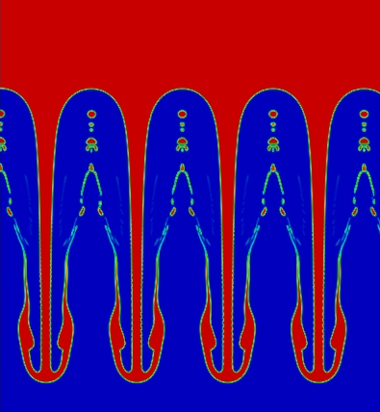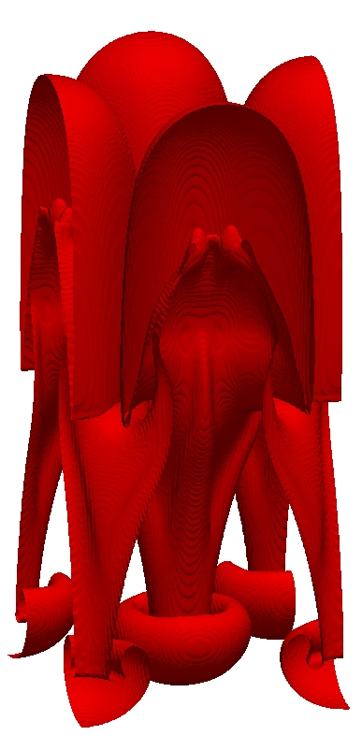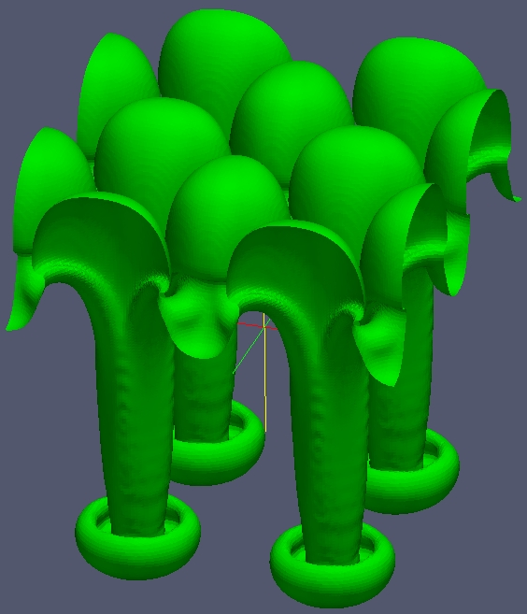

ЛИТЕРАТУРА.
1. Любимов Д.В. Использование метода сквозного счета для моделирования динамики систем с поверхностями раздела. / Д.В. Любимов, Т.П. Любимова, А.О. Иванцов, А.А. Черепанова // Вычислительная механика сплошных сред = Computational Continuum Mechanics. 2008. Т. 1. № 2. С. 53-62.
2. Белоцерковский О.М., Опарин А.М. Численный эксперимент: От порядка к хаосу. Издание 2-е, доп. - М.: Наука, 2000. - 223 с.
3. Rusche H. Computational Fluid Dynamics of Dispersed Two-Phase Flows at High Phase Fractions. Ph. D. Thesis. Imperial College (UK), 2002.
4. Н.А. Иногамов, А.М. Опарин, О трехмерных сетчатых структурах, связанных с неустойчивостями Рихтмайера-Мешкова и Рэлея-Тейлора, ЖЭТФ, 116(3), 908-939 (1999)
5. Н.А. Иногамов, А.М. Опарин, Развитие неустойчивостей Рэлея-Тейлора и Рихтмайера-Мешкова в трехмерном пространстве: топология вихревых поверхностей , Письма в ЖЭТФ, 69(10), 691-697 (1999)

